- 下载zenmap（百度）
- 下载抓包工具WinPcap
3、大致界面如此：
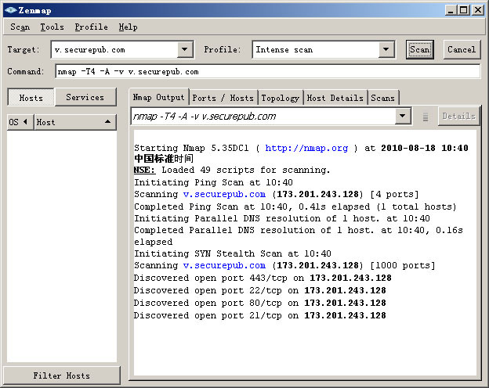
4、profile属性介绍：
https://blog.csdn.net/wuyexiaofeng/article/details/78883228
- 具体操作：
在Target中输入你想要查询的ip地址，然后选择profile，一般来说Intense scan可以满足一般扫描。
6、没了。

